***H Δ ιευθύντρια και ο Σύλλογος Διδασκόντων του* 128ο Δημοτικό Σχολείο Αθηνών**

***128ου Δημοτικού Σχολείου Αθηνών Πρόγραμμα Πολιτιστικών και Αθλητικών***

***Σας εύχονται Εκδηλώσεων***

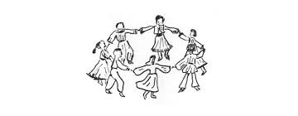

# 

# Αθήνα 23 Μαΐου 2018